Pozdravljeni učenci in učenke!
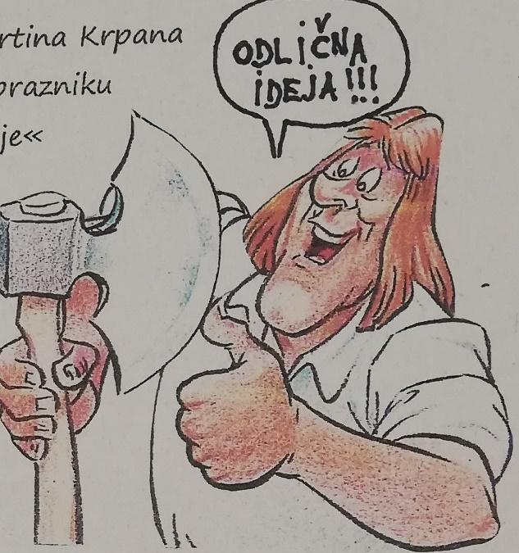
V upanju, da ste vsi zdravi vas lepo povabim k pisanju dnevnika o teh dneh, ko se ne vidimo v naši šoli.
Dnevnik lahko pišete vsi, ki to seveda želite.
Vesela bom vsakega vašega odziva!
Izdelke bom (z vašim soglasjem) objavila na tej strani.
Dnevnik lahko izdelate v klasični obliki,
lahko tudi v risbicah (mlajši učenci) ali v obliki stripa (kdorkoli – lahko tudi kakšen učitelj;) ).
Pišite mi na knjiznica@os-mk.si.
Lep pozdrav,
vaša knjižničarka Tinkara

